CÔNG TY CỔ PHẦN TOUR DU LỊCH: PHÚC TRÂM
-Khẩu hiệu:+Khách hàng là số 1
+Tính mạng con người là trên hết
-Địa chỉ:+Chi nhánh 1: số 20, đường 435, ấp Phú Lợi, xã Phú Hòa Đông, Củ Chi, TP.Hồ Chí Minh, Việt Nam
+Chi nhánh 2: số 63, đường Cá Lăng, ấp Phú Lợi, xã Phú Hòa Đông, Củ Chi, TP.Hồ Chí Minh, Việt Nam
-Số điện thoại:+Chi nhánh 1: (08)37972279
+Chi nhánh 2: (08)37973900
-Gmail:lamvietdung@gmail.com
-Giám đốc:+Lâm Viết Dũng(chủ tour)


+Huỳnh Văn Bờ (Chủ tour)
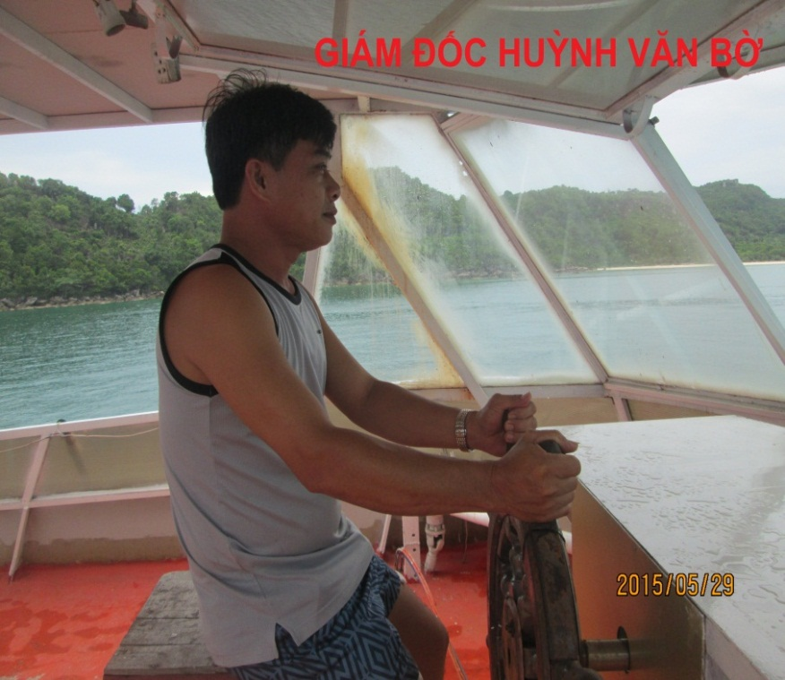
Hợp đồng tour du lịch đi Đà Lạt: 4 ngày 3 đêm
(Từ Củ Chi -> Đà Lạt ->Củ Chi)
-Ghi chú:
+ Số điện thoại liên lạc:-Dũng:0902484979
-Bờ:0907666006
+Khách sạn: Mỹ Hoa 2 Đà Lạt(60, Phan Như Thạch, TP Đà Lạt)
+Địa điểm tham quan: Tự chọn (có sẵn trong giấy)
+Địa điểm ăn uống: Tự chọn (có sẵn trong giấy)
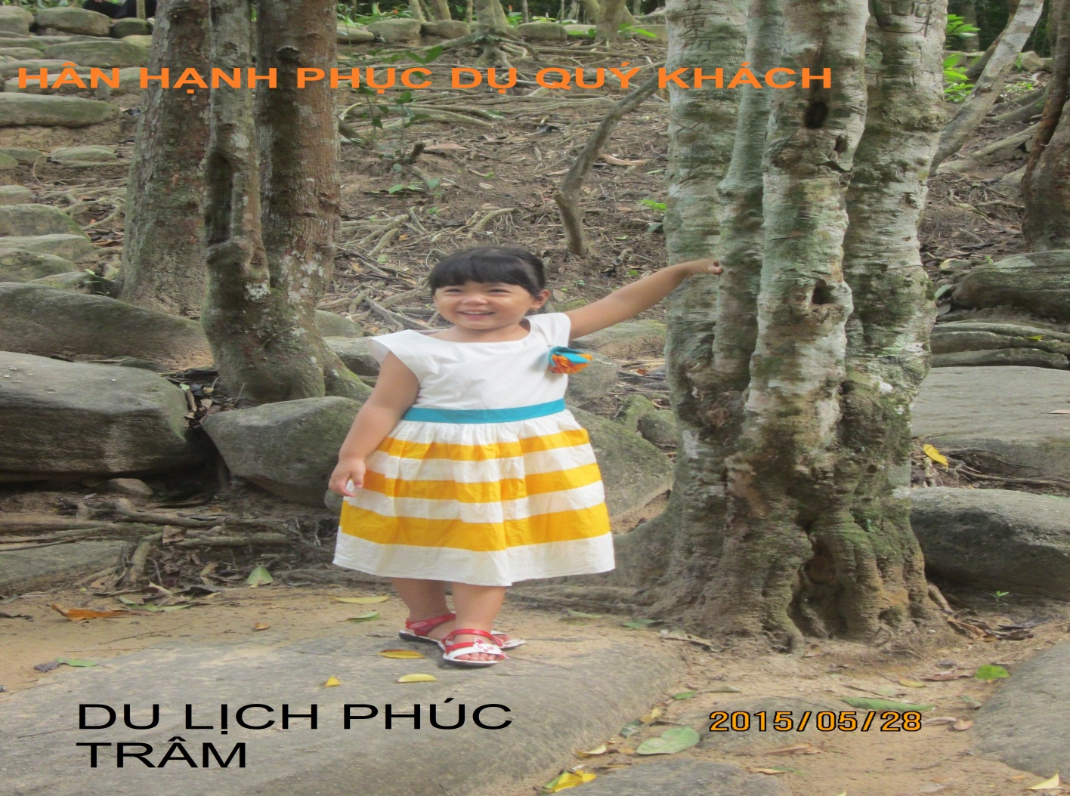
LỊCH TRÌNH TOUR DU LỊCH
*Ngày 1:
+ 6h: Có mặt tại trước nhà của mỗi người
+ 6h15: Xe rước khách
+ 6h30: Khởi hành từ Củ Chi -> Đà Lạt
+7h: Dùng điểm tâm sáng trên xe (bánh mì hoặc bánh bao)
+11h: Dùng điểm tâm trưa trên xe (đồ ăn đem theo)
+13h30: Đến Đà lạt



